Примеры информационных буклетов, посвященных Александру Невскому

Закладка-раскраска "Александр Невский - святой воитель православия"
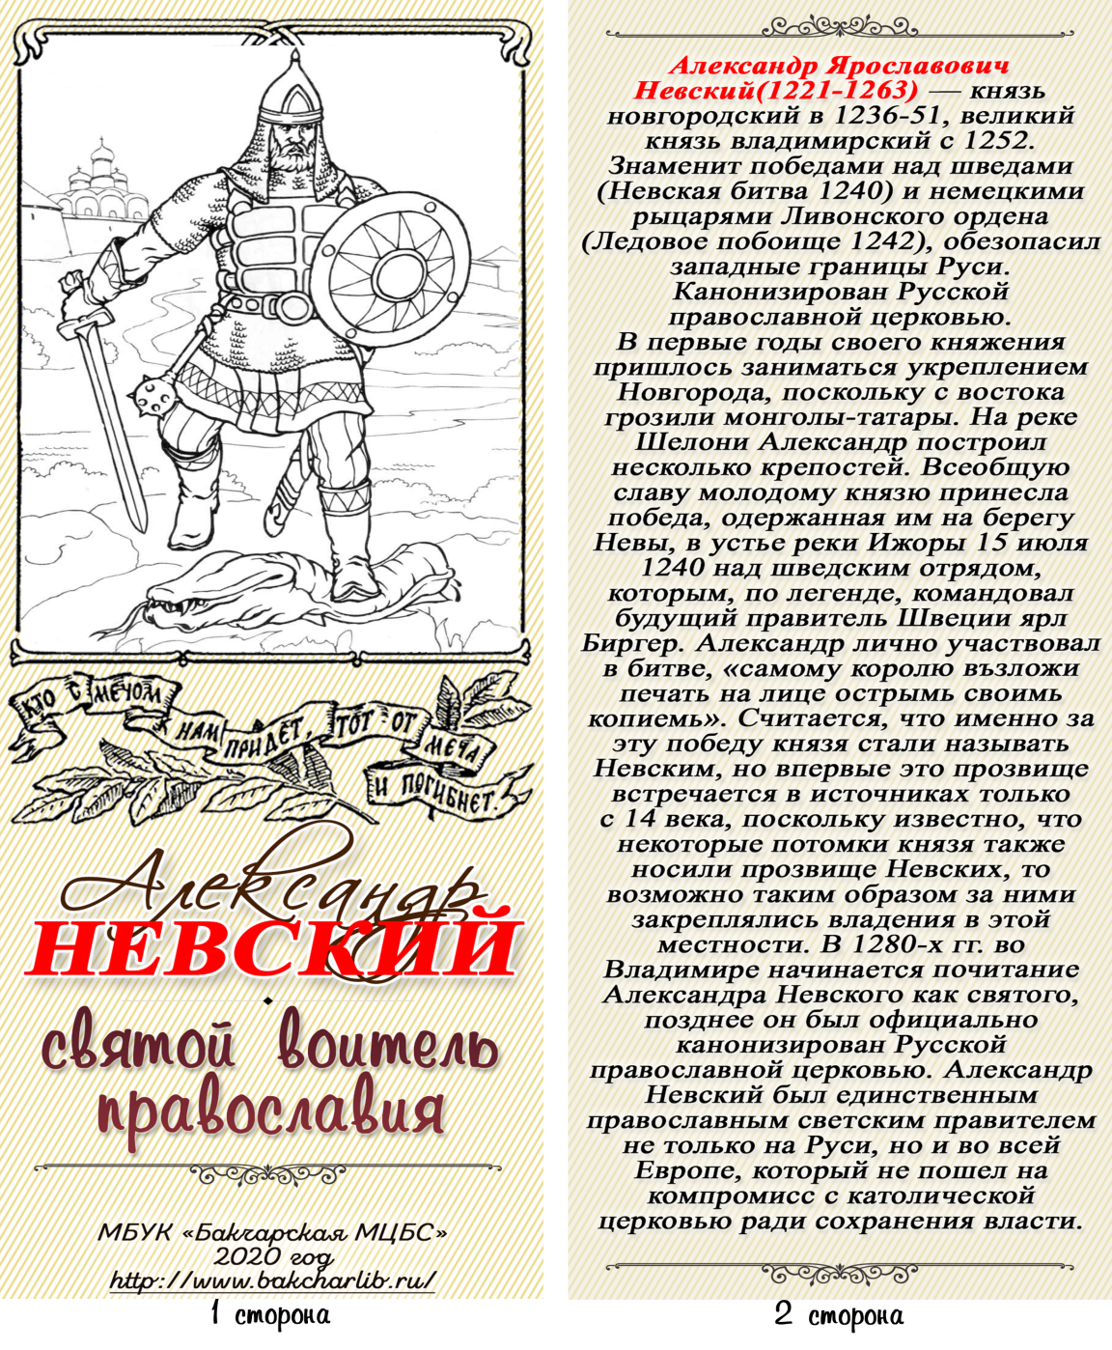

Буклет

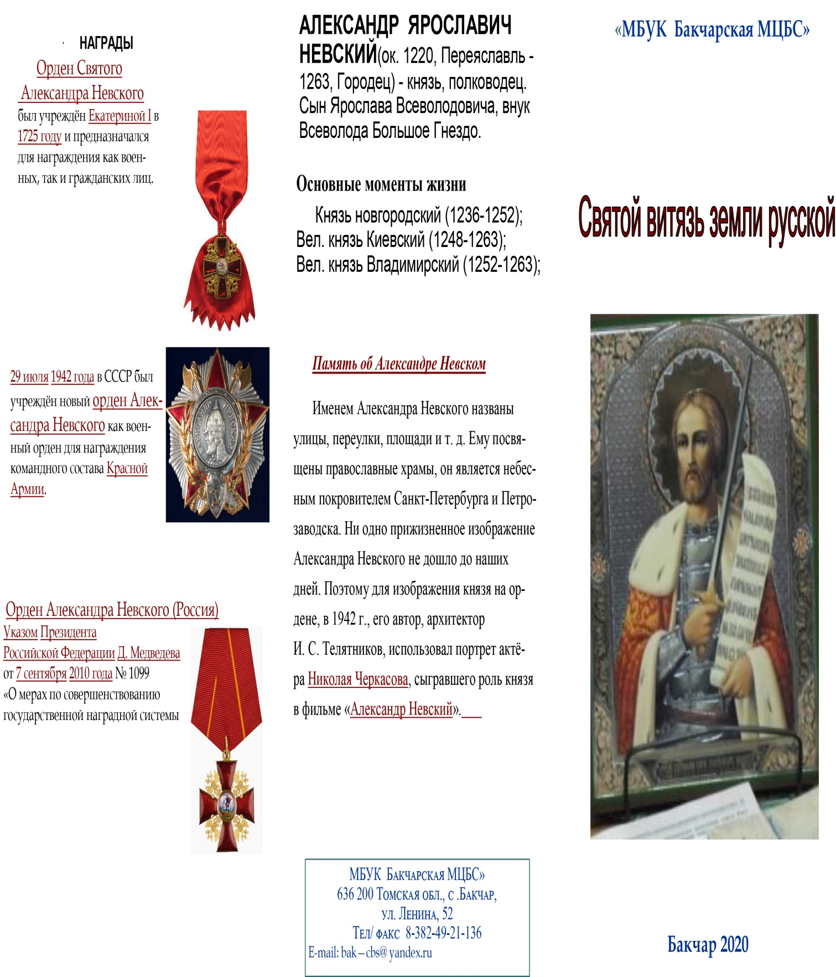
"Святой витязь земли русской"

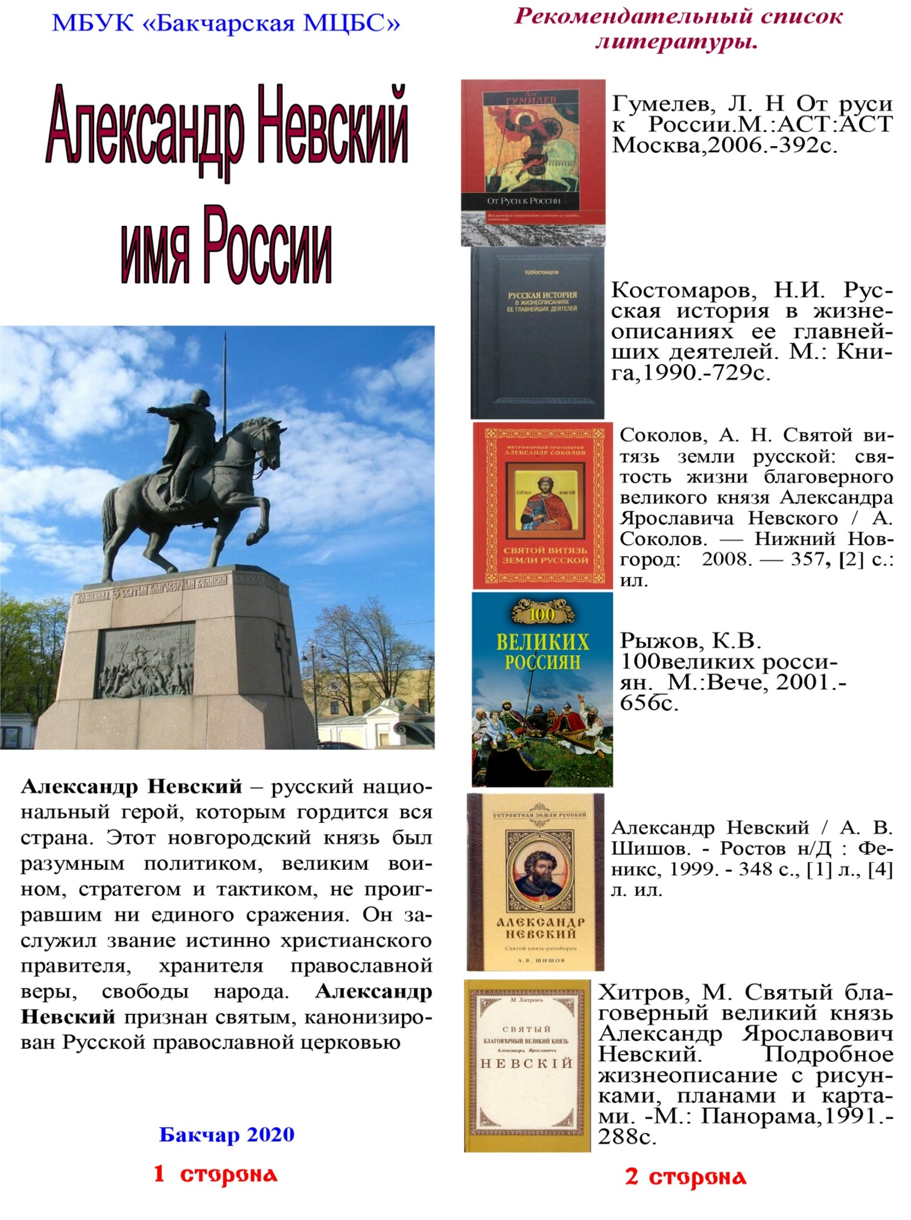
Закладка "Александр Невский имя России" (рекомендательный список)
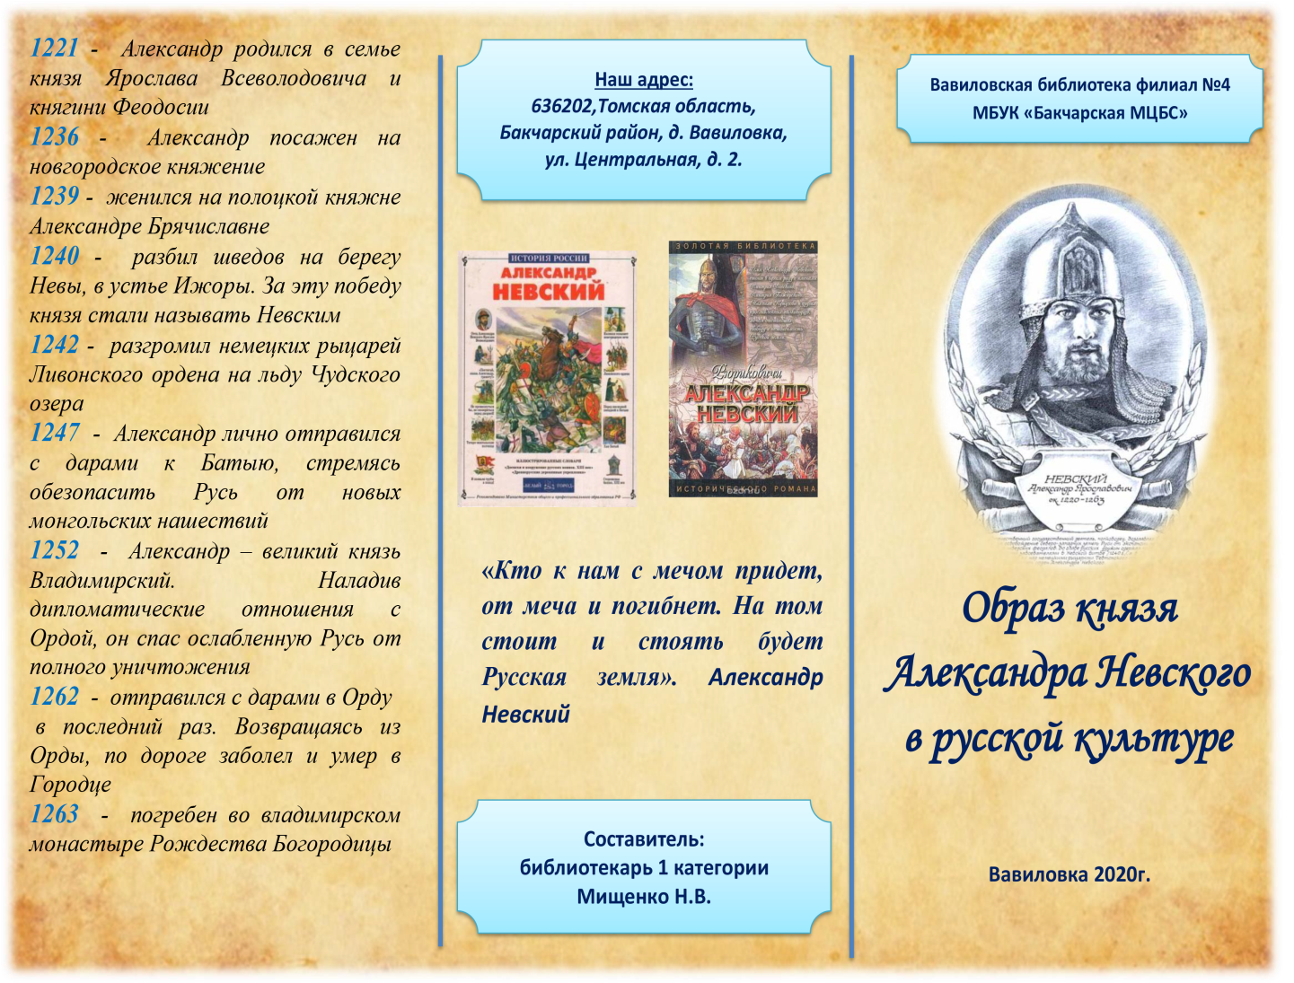
Буклет "Образ князя Александра Невского в русской культуре"
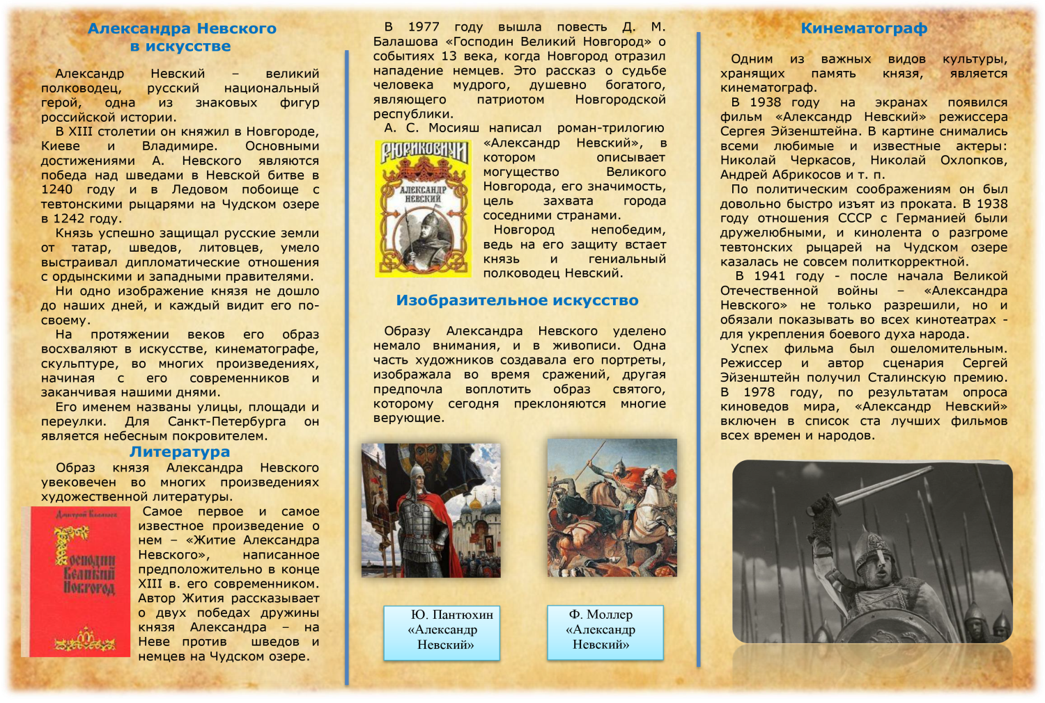
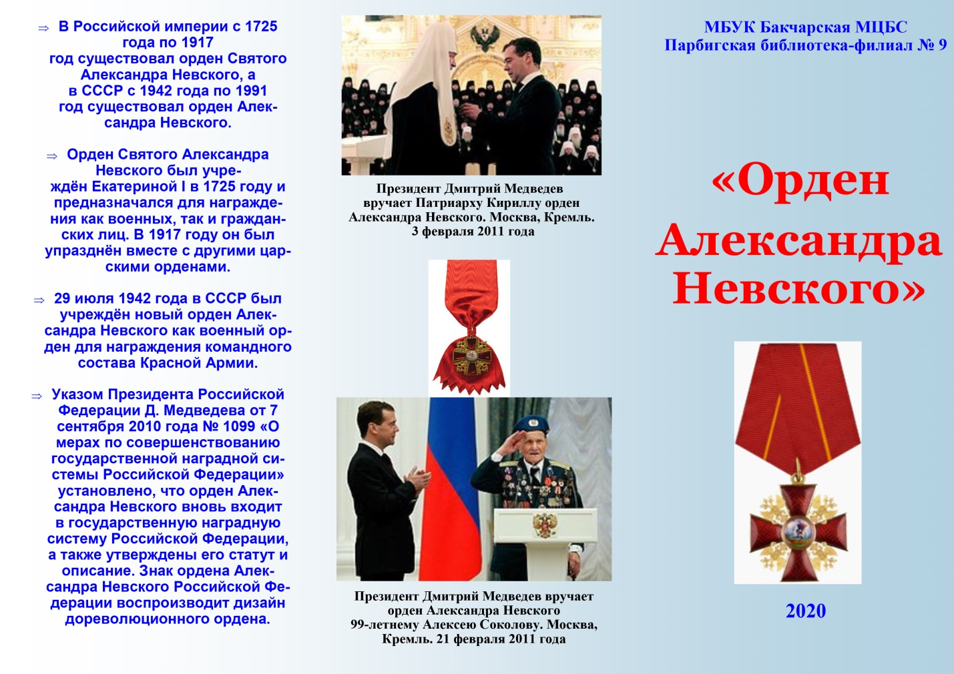
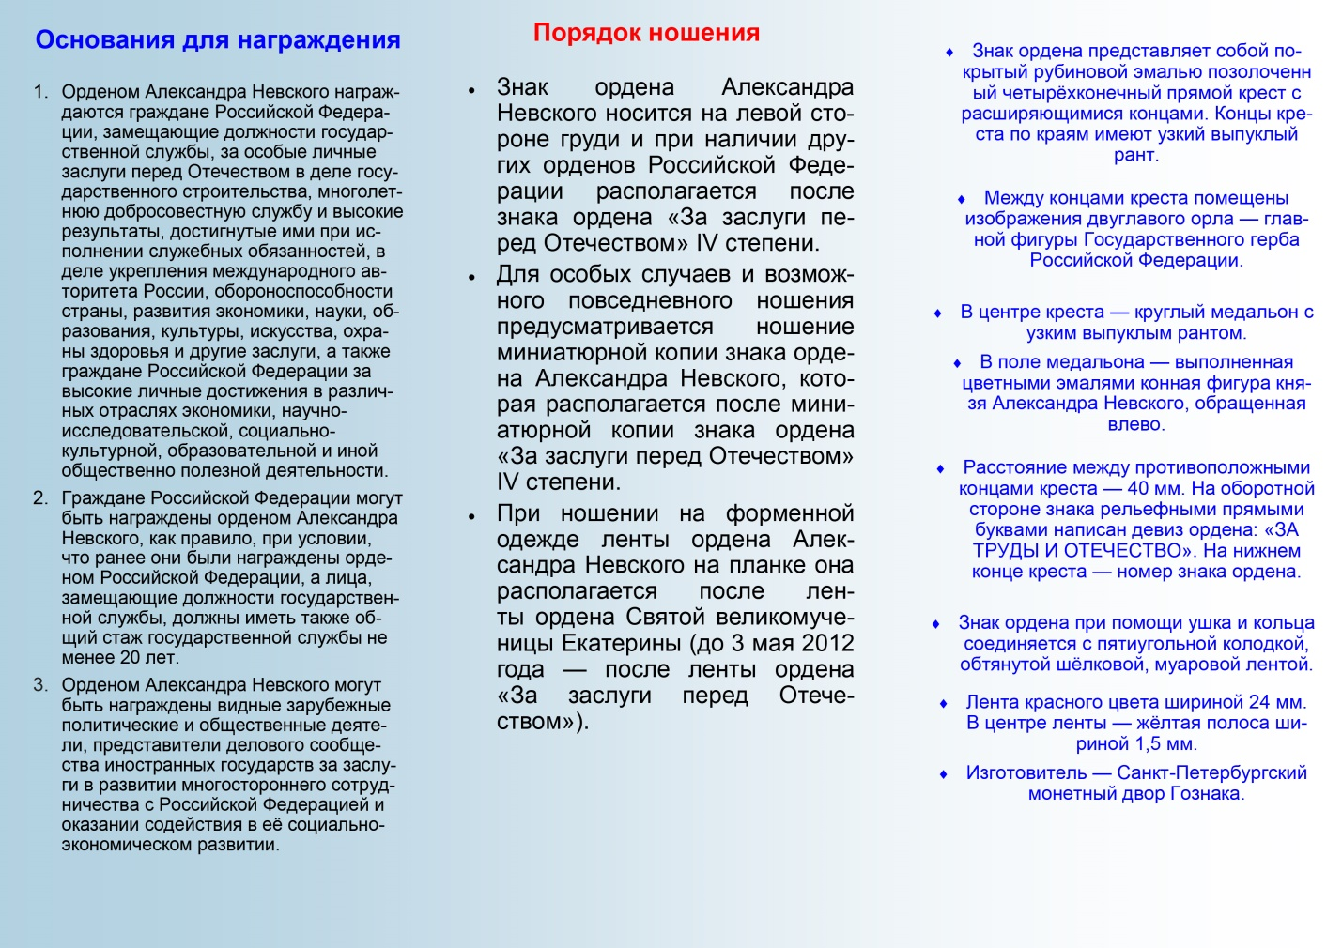
Буклет "Орден Александра Невского"

